Rocas Filonianas:
Son rocas resultantes de la formación en la que la solidificación magmática se produce cerca de la superficie de la tierra, de una manera relativamente rápida, cristalizándose el magma en el interior de grietas o fracturas en las que las presiones y temperaturas no son tan elevadas como las que soportan las rocas plutónicas durante su formación, ni tan bajas como las de las rocas volcánicas. También son denominadas rocas subvolcánicas o hipoabisales.

Podemos observar el lugar de formación de las rocas filonianas:
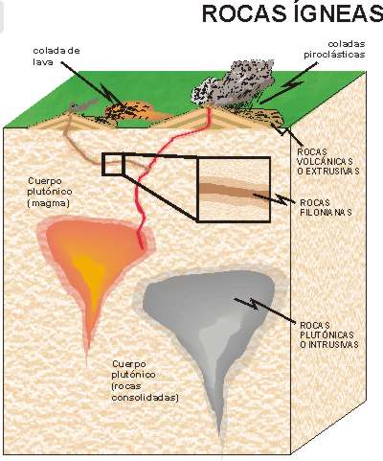

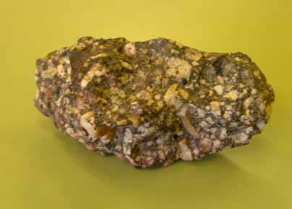
En estas rocas encontramos cristales grandes rodeados de otros pequeños. Se dice que el aspecto de estas rocas es Porfídico, como en el caso de la pegmatita o del pórfido que aparece en la imagen.

